
ISTITUTO COMPRENSIVO STATALE
“Piazza Carlo Forlanini”
Scuole Primaria e Secondaria di I grado
Ministero dell’Istruzione, dell’Università e della Ricerca
Ufficio Scolastico per il Lazio

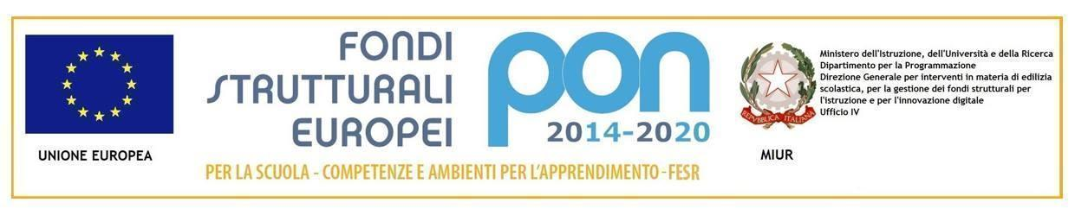
Telefono: 0694377645  Fax: 0694377559  C.F.: 97713160584  C.M.: RMIC8FZ002 | Segreteria:  Via P.za Carlo Forlanini,8 | E-mail: rmic8fz002@istruzione.it  PEC: rmic8fz002@pec.istruzione.it  www.icpiazzaforlanini.it
 | 00151 - ROMA

OGGETTO: DELIBERE DEL CONSIGLIO DI ISTITUTO
CONSIDERATO che il Consiglio di Istituto si è riunito in data 28/04/2026 con regolare Convocazione
(email del 23 aprile 2026)

- CONSTATATO il numero legale degli intervenuti alla riunione (15 su 19)
- CONSIDERATI i punti all’O.d.G. della seduta presenti nella convocazione
- CONSIDERATO il verbale presente in Presidenza
si pubblicano le seguenti DELIBERAZIONI
Delibera n°104 Prot. 3216 II.1 del 04/05/26 | Il Consiglio di Istituto delibera l’approvazione del verbale della seduta del CDI del 31/03/2026.
Voti favorevoli: 15 Voti
Voti contrari: 0
Astenuti:0
La delibera è approvata a maggioranza dei votanti.

Delibera n°105 Prot. 3217 II.1 del 04/05/26 | Il Consiglio di Istituto delibera la ratifica della delibera on line Prot.2841/U del 21/04/2026
Voti favorevoli: 15 Voti
Voti contrari: 0
Astenuti:0
La delibera è approvata all’unanimità dei votanti.

Delibera n° 106 Prot. 3218 II.1 del 04/05/26 | Il Consiglio di Istituto delibera l’approvazione della concessione degli spazi scolastici all’Associazione sportiva dilettantistica “Caleidoscopio” per l’attivazione del Centro Estivo rivolto agli alunni e alle alunne dell’I.C. Piazza Forlanini.
Voti favorevoli: 16 Voti
Voti contrari: 0
Astenuti:0
La delibera è approvata all’unanimità dei votanti.

Il Presidente
Emiliano Alfedi
Firma autografa sostituita a mezzo stampa ai sensi dell’art.3 c. 2 del Decreto Legislativo n. 39/1993. Il documento originale è disponibile agli atti della scuola.

Il Verbalizzante
Nicoletta Casciaro
Firma autografa sostituita a mezzo stampa ai sensi dell’art.3 c. 2 del Decreto Legislativo n. 39/1993. Il documento originale è disponibile agli atti della scuola.

Il Dirigente Scolastico
Serena Di Giacinto
Firma autografa sostituita a mezzo stampa ai sensi dell’art.3 c. 2 del Decreto Legislativo n. 39/1993. Il documento originale è disponibile agli atti della scuola.

